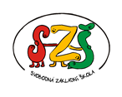

Název školy: Svobodná základní škola, o.p.s.
Autor: Karolína Bryczová Vasková
Název materiálu: VY_32_INOVACE_12_ANGLICKÝ JAZYK_WORDS _KVARTETA
Název: WORDS_KVARTETA
Číslo projektu: CZ.1.07/1.4.00/21.0929



Dostupné na portálu http://dumy.cz/

Autorem materiálu a všech jeho částí, není-li uvedeno jinak, je Mgr. Karolína Bryczová Vasková
Anotace:
Materiál je určen pro žáky 2. a 3. třídy.
Děti hravou formou pomocí dětské hry KVARTETA procvičují slovní zásobu. Zároveň procvičují a fixují otázku DO YOU HAVE …? (HAVE YOU GOT…?) a odpovědi na tyto otázky.

Autorem materiálu a všech jeho částí, není-li uvedeno jinak, je Mgr. Karolína Bryczová Vasková
Autorem materiálu a všech jeho částí, není-li uvedeno jinak, je Mgr. Karolína Bryczová Vasková
ANIMALS
CAT
MOUSE
FISH
DOG

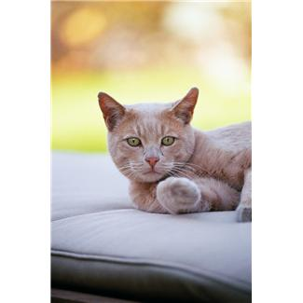
ANIMALS
DOG
CAT
MOUSE
FISH

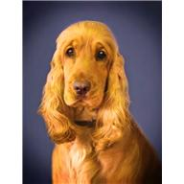

ANIMALS
MOUSE
FISH
DOG
CAT

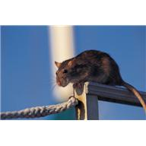
ANIMALS
FISH
DOG
CAT
MOUSE

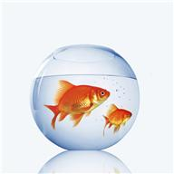

Autorem materiálu a všech jeho částí, není-li uvedeno jinak, je Mgr. Karolína Bryczová Vasková
TOYS
DOLL
DRUM
BALL
CAR

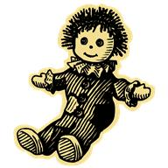
TOYS
CAR
DOLL
DRUM
BALL

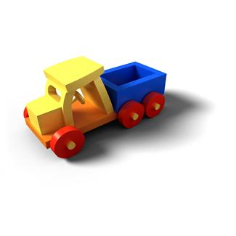

TOYS
BALL
CAR
DOLL
DRUM

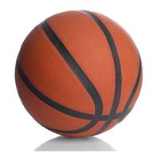
TOYS
DRUM
BALL
CAR
DOLL

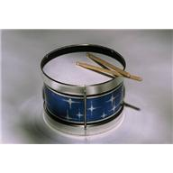

Autorem materiálu a všech jeho částí, není-li uvedeno jinak, je Mgr. Karolína Bryczová Vasková
BODY
EYE
NOSE
EAR
HEAD

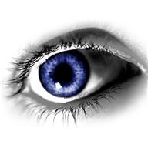
BODY
HEAD
EYE
NOSE
EAR

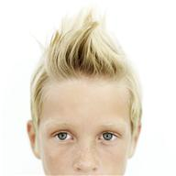

BODY
EAR
HEAD
EYE
NOSE

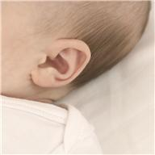
BODY
NOSE
EAR
HEAD
EYE

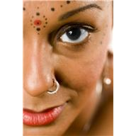

Autorem materiálu a všech jeho částí, není-li uvedeno jinak, je Mgr. Karolína Bryczová Vasková
NUMBERS
FIVE
TEN
ELEVEN
ONE

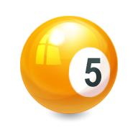
NUMBERS
ONE
FIVE
TEN
ELEVEN

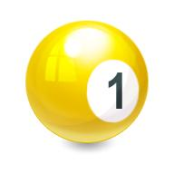

NUMBERS
ELEVEN
ONE
FIVE
TEN

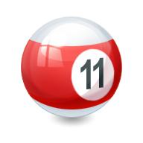
NUMBERS
TEN
ELEVEN
ONE
FIVE



Autorem materiálu a všech jeho částí, není-li uvedeno jinak, je Mgr. Karolína Bryczová Vasková
COLOURS
BLUE
GREEN
BROWN
RED

COLOURS
RED
BLUE
GREEN
BROWN

COLOURS
BROWN
RED
BLUE
GREEN

COLOURS
GREEN
BROWN
RED
BLUE

Autorem materiálu a všech jeho částí, není-li uvedeno jinak, je Mgr. Karolína Bryczová Vasková
FRUIT
APPLE
LEMON
BANANA
MELON

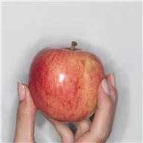
FRUIT
LEMON
BANANA
MELON
APPLE

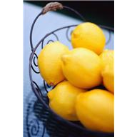

FRUIT
MELON
APPLE
LEMON
BANANA

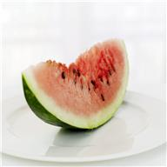
FRUIT
BANANA
MELON
APPLE
LEMON

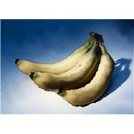

Autorem materiálu a všech jeho částí, není-li uvedeno jinak, je Mgr. Karolína Bryczová Vasková
FOOD
YOGURT
SOUP
BRED
PASTA

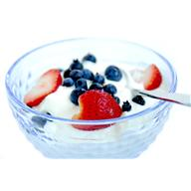
FOOD
PASTA
YOGURT
SOUP
BRED

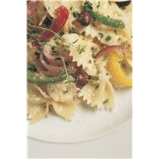

FOOD
BRED
PASTA
YOGURT
SOUP

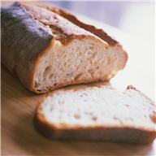
FOOD
SOUP
BRED
PASTA
YOGURT

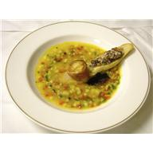

Autorem materiálu a všech jeho částí, není-li uvedeno jinak, je Mgr. Karolína Bryczová Vasková
DRINKS
MILK
COFFEE
WATER
TEA

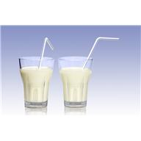
DRINKS
TEA
MILK
COFFEE
WATER

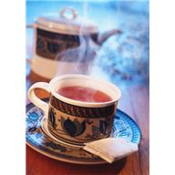
DRINKS
WATER
TEA
MILK
COFFEE

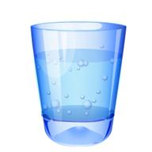
DRINKS
COFFEE
WATER
TEA
MILK

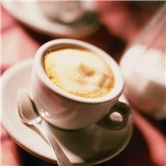
Autorem materiálu a všech jeho částí, není-li uvedeno jinak, je Mgr. Karolína Bryczová Vasková
CLOTHES
T-SHIRT
SHOES
SOCKS
HAT

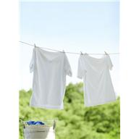
CLOTHES
HAT
T-SHIRT
SHOES
SOCKS

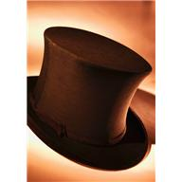
CLOTHES
SOCKS
HAT
T-SHIRT
SHOES


CLOTHES
SHOES
SOCKS
HAT
T-SHIRT

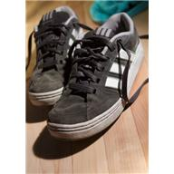
Autorem materiálu a všech jeho částí, není-li uvedeno jinak, je Mgr. Karolína Bryczová Vasková
FAMILY
DAD
BROTHER
SISTER
MUM


FAMILY
MUM
DAD
BROTHER
SISTER

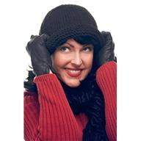
FAMILY
SISTER
MUM
DAD
BROTHER

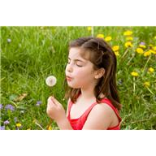
FAMILY
BROTHER
SISTER
MUM
DAD

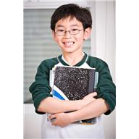
Autorem materiálu a všech jeho částí, není-li uvedeno jinak, je Mgr. Karolína Bryczová Vasková
Zdroje:
Všechny obrázky :Galerie Office.microsoft.com. [cit. 2012-08-11].

Autorem materiálu a všech jeho částí, není-li uvedeno jinak, je Mgr. Karolína Bryczová Vasková

